**UT4: PRÁCTICA 1 Servidor Apache sobre Linux con Webmin**

Se realiza sobre una máquina virtual de Ubuntu gráfica.

Ir haciendo capturas de pantalla de cada uno de los pasos realizados en la práctica. Incluir explicaciones de estas si fuese necesario.

**Si no está instalado instalar Webmin y apache2:**

1. *Instalar el servidor SSH “OpenSSH Server”.*

*sudo apt-get update && sudo apt- get install openssh-server.*

1. *Volver a iniciar la M.V. e instalar el servidor DNS Bind.*

*sudo apt-get update && sudo apt-get install bind9 bind9utils*

1. *Modificar el nombre de la máquina de forma que se denomine “UBUNTUDAW2025XX”, con XX = tu número de clase.*

*Para realizar este apartado se debe editar los ficheros /etc/hostname y /etc/hosts (sudo nano/etc/hostname y sudo nano/etc/hosts)*

1. *Sobre esa M.V.gráfica de Ubuntu descargar e instalar el gestor Web “Webmin”.*

*Paso 0 – Actualizar el sistema*

*sudo apt-get update*

*sudo apt-get install apache2*

*Paso 1 – Instalar Webmin*

*Tenemos que agregar el repositorio para eso editamos el archivo sources*

*sudo nano /etc/apt/sources.list*

*Agregar al final*

*deb http://download.webmin.com/download/repository sarge contrib*

*deb http://webmin.mirror.somersettechsolutions.co.uk/repository sarge contrib*

*Luego instalar la llave*

*sudo wget http://www.webmin.com/jcameron-key.asc*

*sudo apt-key add jcameron-key.asc*

*instalar el paquete*

*sudo apt-get update*

*sudo apt-get install webmin*

*Paso 2 – Re-iniciar servicios*

*sudo service webmin start*

*sudo service webmin status*

*Si la instalación se he realizado correctamente, con netstat —Itn se podrá observar un servidor escuchando en el puerto 10000.*

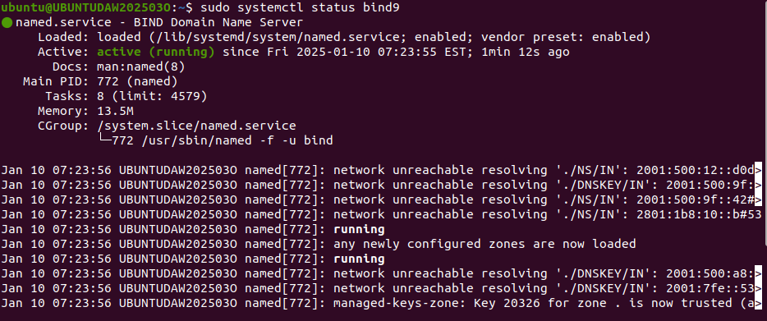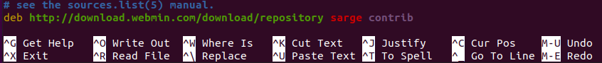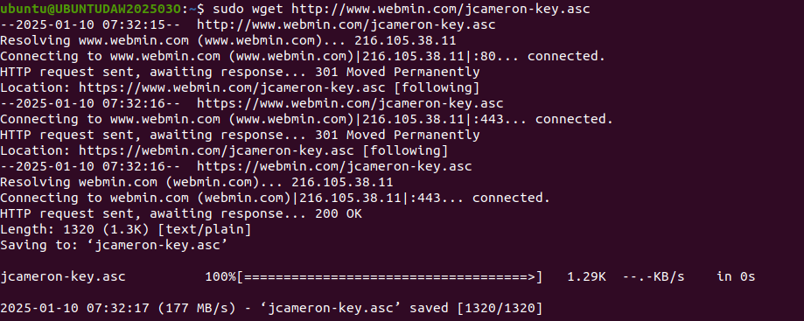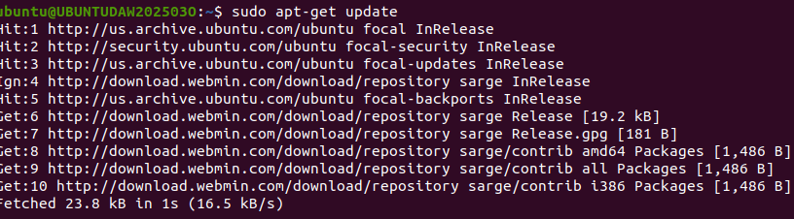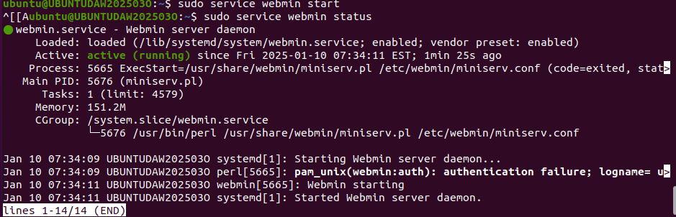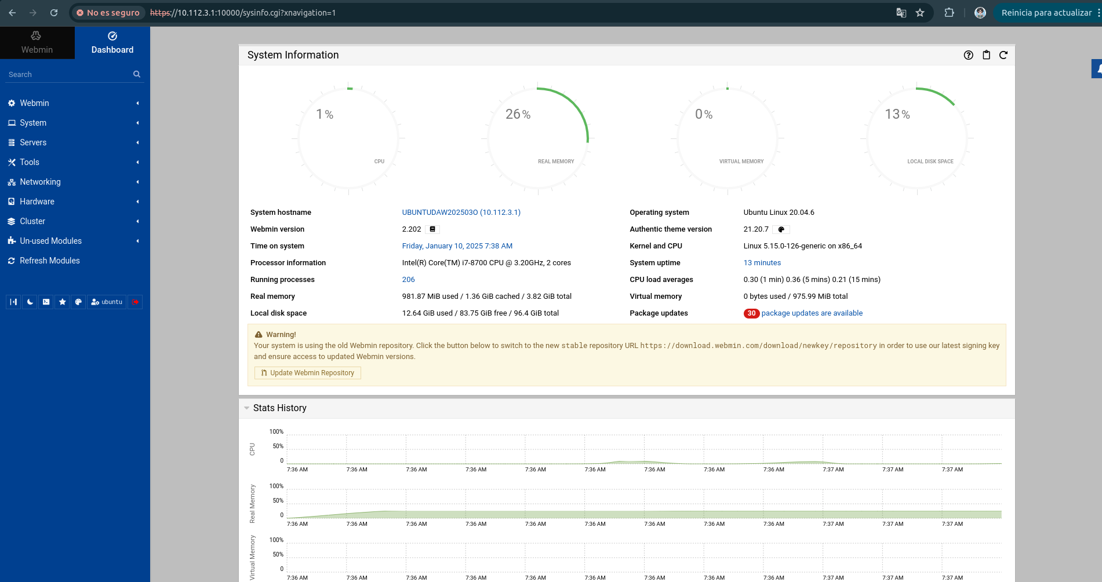

1. Descomprimir el contenido de web2xx.zip en el directorio /var/www/ o /var/www/html que son los directorios por defecto de apache.

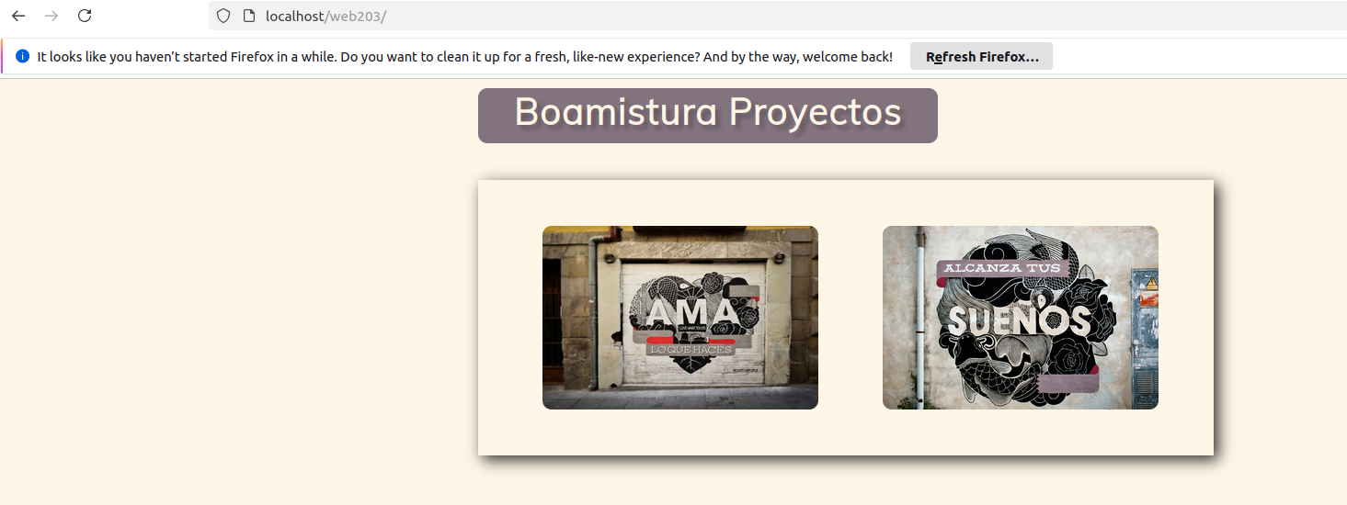

1. Desde un navegador de otra máquina (virtual o real) acceder a la web mediante la dirección IP de la máquina.

Acceso webmin

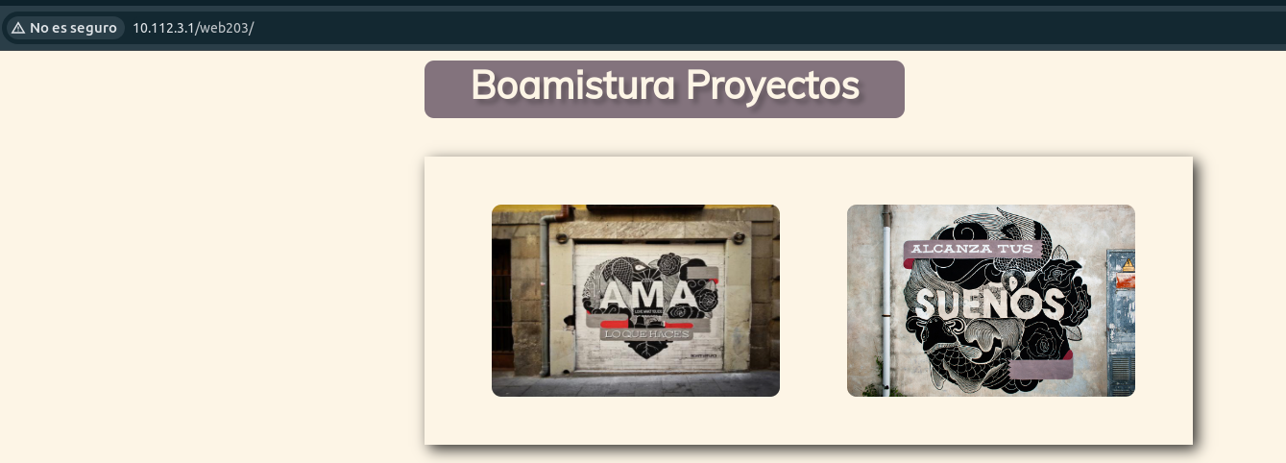

1. Con webmin crear una zona maestra denominada **daw2025XX.com** donde XX es tu número de clase.

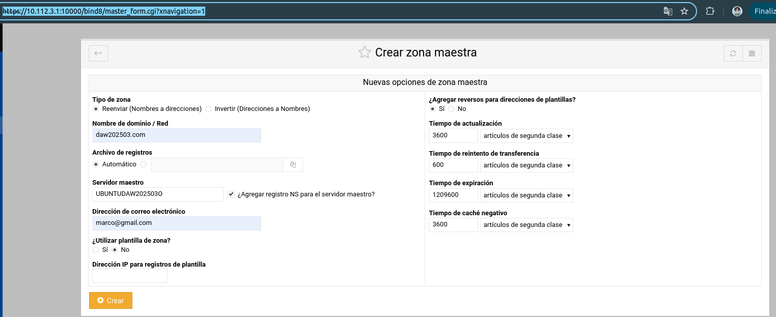

1. Acceder a esa dirección desde el navegador. **Importante configurar como DNS Server en la máquina cliente la ip 10.112.3.1. Y si no funcionase lo que pone más abajo de resolv.conf**

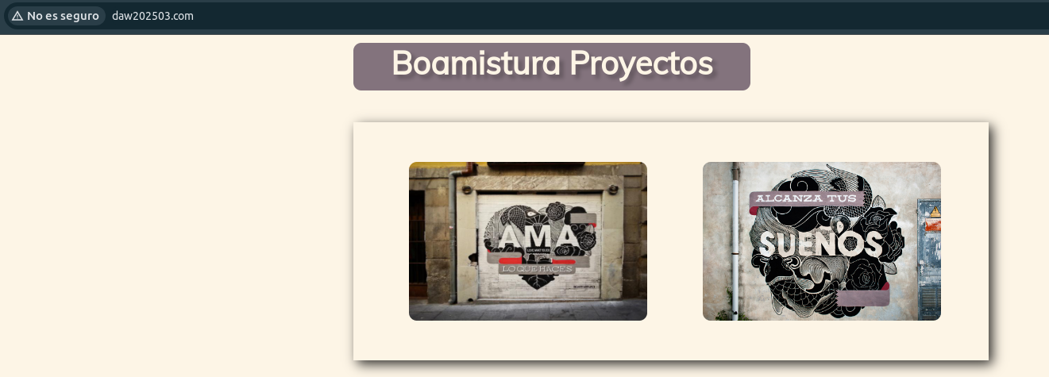

1. Crear un registro de tipo A de forma que apunte boamistura.daw2025XX.com a la IP del servidor Ubuntu.

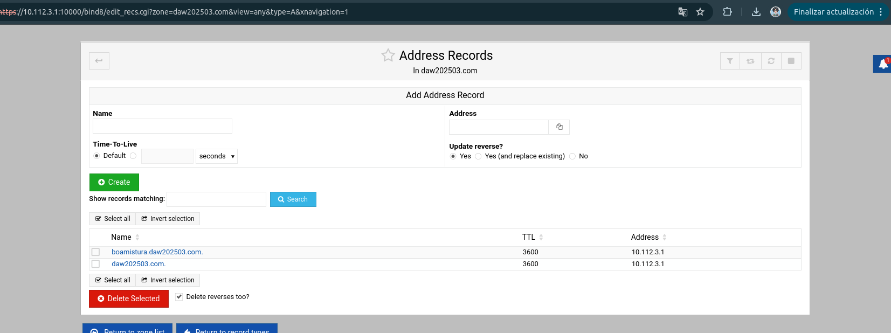

***Configurar host virtuales. SE PUEDE HACER DE FORMA GRÁFICA EN WEBMIN***

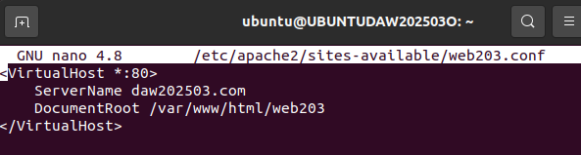

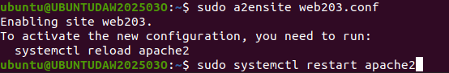

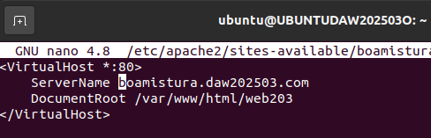

**sudo nano /etc/apache2/sites-available/boamistura.daw202503.com.conf**

**<VirtualHost *:80>**

**ServerName boamistura.daw2025XX.com**

**DocumentRoot /var/www/html/web203**

**</VirtualHost>**

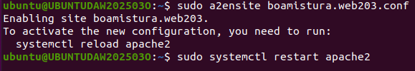

**SE PUEDE HACER TAMBIÉN DE FORMA GRÁFICA:**

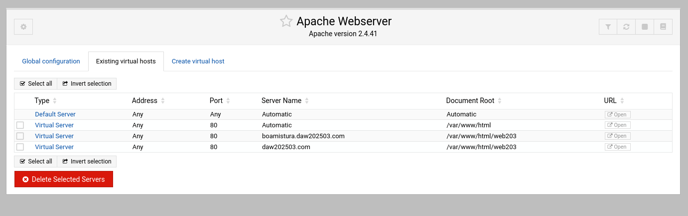

**SI POR LO QUE SEA NO FUNCIONA EDITAMOS EL RESOLV.CONF EN EL SERVER DNS**

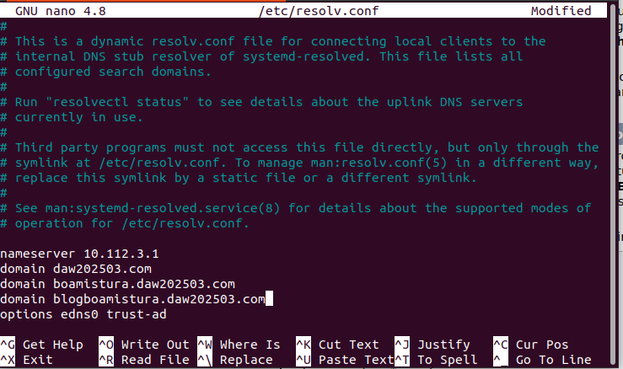

1. Acceder a la dirección boamistura.daw2025XX.com desde el navegador

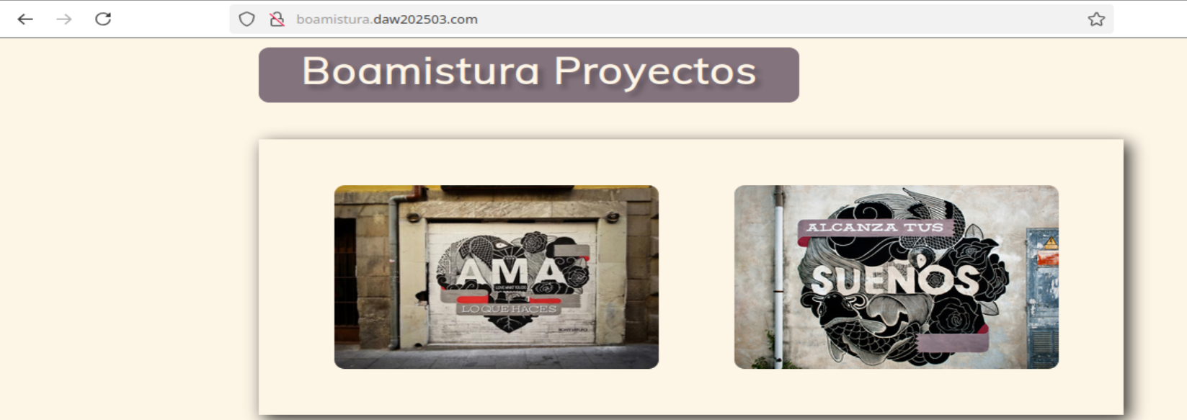

1. Dentro de la carpeta principal hay una carpeta que se llama blog que contiene otra página index.html.

Realizar los pasos necesarios en apache y en bind9 para que esa web se muestre en al acceder a la dirección [http://blogboamistura.daw2025XX.com](http://blogboamistura.daw2024xx.com)

1º) Crear en el DNS un registro A o CNAME de forma que blogboamistura.daw2025XX.com apunte a la IP del servidor Ubuntu



2º) Crear un host virtual en el servidor apache

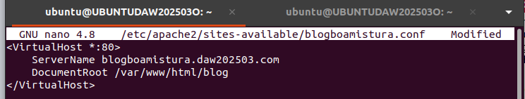

3º) Reiniciar el servidor apache y probar que la web es accesible desde un cliente

